６年 算数
Ｃhallenge

チャレンジ問題 1１月 ②
（ 月 日）
名 前

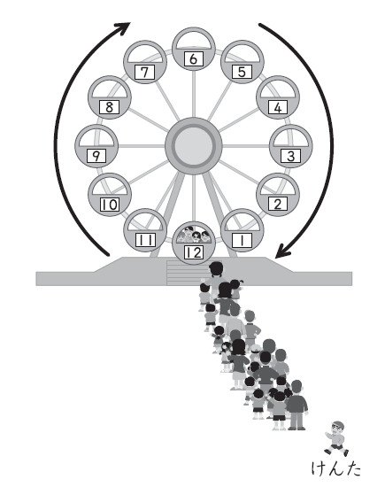
１ けんたさんは，遊園地に行きました。遊園地には，
下の図のような観覧車がありました。観覧車のゴンドラ
は，図の中の矢印の向きに動いて行きました。
（１）けんたさんは，観覧車に乗ろうとして，行列の最後
に並びました。そのとき，行列の先頭の4人が，12番
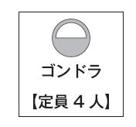
のゴンドラに乗りました。まだ，けんたさんの前には，
24人並んでいます。ゴンドラ1 台には，4人まで乗る
ことができます。けんたさんは，いちばん早くて，
1 から12 までのどのゴンドラに乗ることができます
か。右の□に答えを書きましょう。
番のゴンドラ

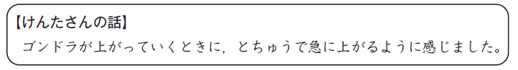
（２）けんたさんは，ゴンドラから降りた後，感じたことを遊園地の係の人に，次の
ように話しました。

すると，遊園地の係の人が，図や表を使って次のように説明をしてくれました。
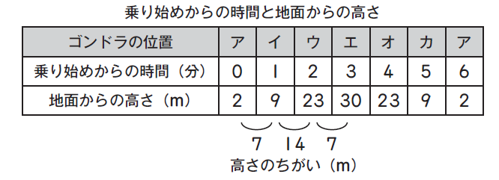

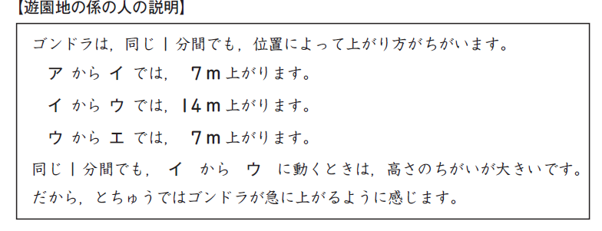

けんたさんは，ゴンドラが
エからアに下がっていくとき
も，とちゅうで急に下がるよ
うに感じました。このことを，
遊園地の係の人と同じように説明するとどのようになりますか。下の□の中に
説明の言葉や数を書きましょう。また，( )の中にはアからカまでの中からそれ
ぞれ選んで，その記号を書きましょう。
ゴンドラは，同じ１分間でも，位置によって下がり方がちがいます。
エからオでは，７ｍ 下がります。
同じ１分間でも（ ）から（ ）に動くときは，高さのちがいが大きいです。
だから，とちゅうではゴンドラが急に下がるように感じます。

６年 算数
Ｃhallenge

チャレンジ問題 1１月 ②
（ 月 日）
名 前 | 解 答

１ けんたさんは，遊園地に行きました。遊園地には，
下の図のような観覧車がありました。観覧車のゴンドラ
は，図の中の矢印の向きに動いて行きました。
（１）けんたさんは，観覧車に乗ろうとして，行列の最後
に並びました。そのとき，行列の先頭の4人が，12番
のゴンドラに乗りました。まだ，けんたさんの前には，
24人並んでいます。ゴンドラ1 台には，4人まで乗る
ことができます。けんたさんは，いちばん早くて，
1 から12 までのどのゴンドラに乗ることができます
か。右の□に答えを書きましょう。
７ 番のゴンドラ
前の24人でちょうど１番から６番がいっぱいになります。
（２）けんたさんは，ゴンドラから降りた後，感じたことを遊園地の係の人に，次の
ように話しました。

すると，遊園地の係の人が，図や表を使って次のように説明をしてくれました。

けんたさんは，ゴンドラが
エからアに下がっていくとき
も，とちゅうで急に下がるよ
うに感じました。このことを，
遊園地の係の人と同じように説明するとどのようになりますか。下の□の中に
説明の言葉や数を書きましょう。また，( )の中にはアからカまでの中からそれ
ぞれ選んで，その記号を書きましょう。
ゴンドラは，同じ１分間でも，位置によって下がり方がちがいます。
エからオでは，７ｍ 下がります。
（正答例）
表を使って，(オの高さ)－(カの高さ)，
(カの高さ)－(アの高さ)で求めて，下がり方の違いを，下がる高さで表します。
オからカでは，14ｍ下がります。
カからアでは，７ｍ下がります。
同じ１分間でも（オ）から（カ）に動くときは，高さのちがいが大きいです。
だから，とちゅうではゴンドラが急に下がるように感じます。

小６チャレンジ１１月②

（参考）過去の調査における正答率
問題番号 | 調査の名称（実施学年） | 正答率(%)
１ | 平成23年度全国学力・学習状況調査（６年改） | ――

（参考）解答類型及び過去の調査における反応率（６学年）
◎ … 解答として求める条件をすべて満たしている正答
○ … 設問の趣旨に即し必要な条件を満たしている正答
問題番号 |  |  |  | 解答類型 |  |  | 反応率  (%) |  | 自校の  反応率 |  | 正答
１ |  | (1) |  | ・７ と解答しているもの |  |  | ―― |  |  |  | ◎
 |  |  |  | ・６ と解答しているもの |  |  | ――
 |  |  |  | ・１ と解答しているもの |  |  | ――
 |  |  |  | ・５ と解答しているもの |  |  | ――
 |  |  |  | ・８ と解答しているもの |  |  | ――
 |  |  |  | ・上記以外の解答 |  |  | ――
 |  |  |  | ・無回答 |  |  | ――
 | (2) |  | （正答の条件）  □の中に「オからカでは14ｍ下がります。カからアでは，７ｍ下がります。」と書き（ ）の中に（オ）から（カ）と書いている。
（正答例）
ゴンドラは，同じ１分間でも，位置によって下がり方がちがいます。
エからオでは，７ｍ下がります。

同じ１分間でも，（オ）から（カ）に動くときは，高さのちがいが大
きいです。だから，とちゅうでゴンドラが急に下がるように感じます。

オからカでは，14ｍ下がります。
カからアでは，７ｍ下がります。

 |  |  | 説 明 |  | 記 号 | ――
 |  |  | ・「オからカでは，14ｍ下がります。カからアでは７ｍ下がります。」と書いているもの |  | ・（オ）から（カ）と解答しているもの | ―― |  |  |  | １◎
 |  |  | ・遊園地の係の人の説明と表現が異なるものと書いているもの |  | ・（オ）から（カ）と解答しているもの | ―― |  |  |  | ２○
 |  |  | ・類型１，類型２の「オからカ」または「カからア」というゴンドラの位置の変化を表す部分のみが誤っているもの |  | ・（オ）から（カ）と解答しているもの | ―― |  |  |  | ３
 |  |  | ・類型１，類型２の「下がる」という部分の意味を「上がる」などと書いているもの，または記述していないもの |  | ・（オ）から（カ）と解答しているもの | ―― |  |  |  | ４
 |  |  | ・類型１，類型２の「14」ｍまたは「７」ｍという数値のみが誤っている。 |  | ・（オ）から（カ）と解答しているもの | ―― |  |  |  | ５
 |  |  | ・類型１から類型５以外の解答 無解答 |  |  | ―― |  |  |  | ０

